Расчетно-графическая работа «Строительный чертеж» выполняется карандашом на листе формата А1 (594х841). В работе необходимо вычер- тить в масштабе 1:100 план 1-го этажа, разрез, главный фасад, узел конст- рукции в масштабе 1:10, представить таблицы спецификаций для окон и дверей и экспликации помещений.

Основная надпись для архитектурно-строительных чертежей зданий выполняется по ГОСТ 21.101-97 (СПДС) и представлена на рис. 1.

Общий вид чертежа приведен на рис. 2.

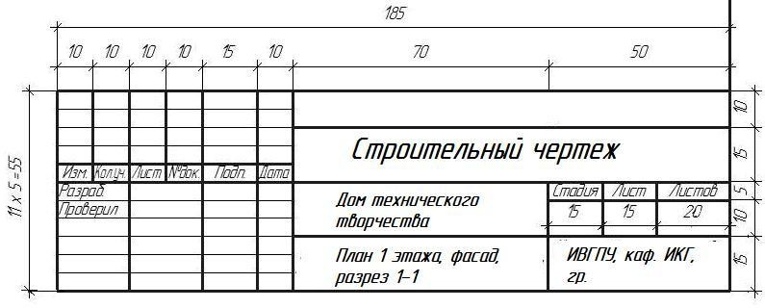

Рис. 1

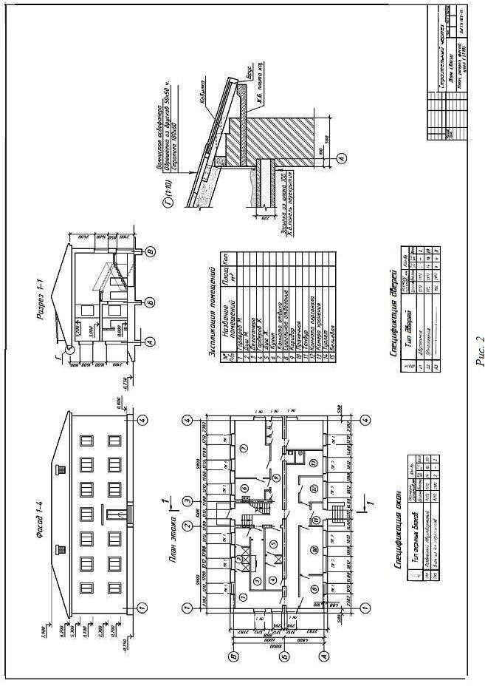

Перед началом выполнения чертежа проводим разметку формата, определив место для плана, фасада, разреза, соблюдая проекционную связь (см. рис. 2). При разметке чертежа предусматриваем место для про- становки размеров. Определяем место для вычерчивания узла и таблиц спецификаций и экспликации.

# Чертеж плана здания

***План.*** Планом этажа называют разрез здания мнимой горизонталь- ной плоскостью. Согласно ГОСТ 21.501–93 эту плоскость следует распо- лагать на 1/3 высоты изображаемого этажа. Для жилых и общественных зданий мнимую секущую плоскость располагают в пределах дверных и оконных проемов этажа. Положение секущей плоскости при этом не пока- зывается. По плану этажа судят о размерах и форме здания, о расположе- нии оконных и дверных проемов, о конструкции и расположении капи- тальных стен, лестниц и перегородок, колонн, санитарно-технического оборудования и других элементов здания.

Длинная сторона плана должна быть параллельна длинной стороне листа. Сторону плана, соответствующую главному фасаду здания, реко- мендуется обращать к нижнему краю листа.

## осей

* 1. **Последовательность вычерчивания плана**
     1. ***Построение продольных и поперечных координационных***

Здание или сооружение в плане разделяются осевыми линиями на

ряд элементов. Эти линии, определяющие расположение основных несу- щих конструкций (стен, колонн), называются продольными и поперечны- ми ***координационными осями***. Координационные оси используют в строительстве при разбивке здания или сооружения на местности.

Проводим продольные и поперечные координационные оси штрих- пунктирной линией толщиной 0,2–0,25мм. Маркировку координационных осей в кружках диаметром 8–10мм наносим на левой и нижней стороне плана (линией толщиной 0,3–0,4мм). При этом поперечные оси обозначаем цифрами слева направо, а продольные оси – буквами русского алфавита снизу вверх (рис. 3). Размер шрифта для обозначения координатных осей должен быть больше размера цифр размерных чисел, применяемых на том же чертеже, в полтора – два раза. При маркировке осей не рекомендуется употреблять буквы: З, Й, О, Х, Ц, Ч, Щ, Ы, Ь,Ъ.

Если разбивка осей с правой и верхней стороны не совпадает с раз- бивкой левой и нижней стороны, маркировку координационных осей вы- полняем со всех сторон.

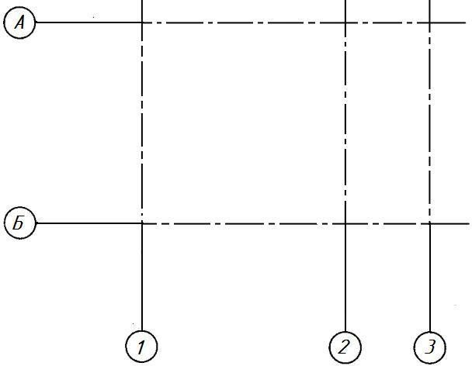

Рис. 3

* + 1. ***Вычерчивание наружных и внутренних стен, перегородок Стены*** представляют собой вертикальные ограждения помещений,

начинающиеся от фундаментов. Назначением стен является ограждение помещений от внешней среды (наружные стены) или от смежных помеще- ний (внутренние стены). Стены, несущие нагрузку от других, опирающих- ся на них конструктивных элементов здания, называют *несущими* или *ка- питальными*. Стены, опирающиеся на фундамент, но не несущие нагрузок от других элементов зданий, кроме собственного веса, называют *самоне- сущими*. Координационные оси не всегда должны совпадать с геометриче- скими осями стен. Привязку стен к координатным осям выполняем соглас- но схеме выданного задания.

Материалом стен могут служить кирпич, бетон, дерево, пластмасса и т. п. Согласно заданию выполняем чертежи для кирпичных зданий. Кирпичные стены выполняются из стандартного кирпича размером 65 х 120 х 250 мм. Толщина кирпичных стен может быть в 1/2; 1; 11/2; 2 кирпича, что при растворных швах толщиной 10 мм соответствует 120, 250, 380, 510 мм.

***Перегородки*** разделяют внутреннее пространство здания в пределах этажа на отдельные помещения. Толщина межкомнатных перегородок варьируется от 80 до180 мм. Если на схеме толщина перегородок не указана, то принимаем толщину перегородок внутри здания – 120мм (0,5 кирпича).

В строительных чертежах, согласно требованиям ГОСТ 21.501-93, есть некоторые особенности в применении отдельных типов линий. Так, на плане и разрезе здания видимые контуры обводят линиями разной толщины. Более толстой линией толщиной S = 0,6–0,8 мм обводят конту- ры участков стен, попавших в секущую плоскость. Контуры участков

стен, не попавшие в плоскость сечения, обводят тонкой линией толщи- ной S/3 = 0,2–0,25 мм. Контуры перегородок вычерчивают двумя тонкими линиями толщиной S/2 = 0,3–0,4 мм. Сначала все построения выполняют в тонких линиях (рис. 4).

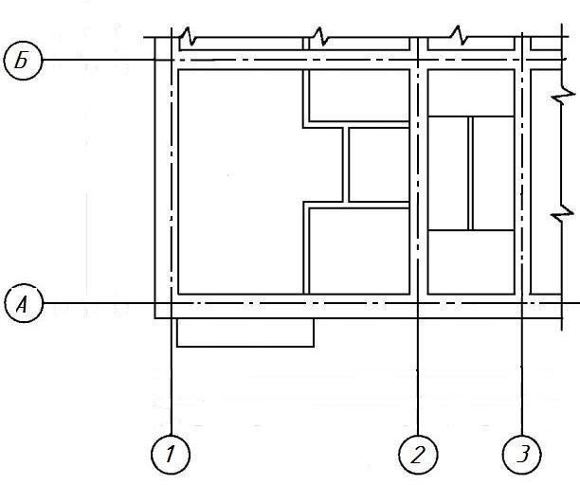

Рис. 4

Следует обратить внимание на различие в присоединении наружных и внутренних стен, капитальных стен и перегородок (рис. 5).

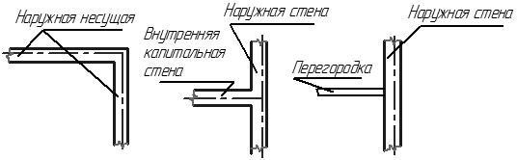

Рис. 5

## Вычерчивание оконных и дверных проемов

***Окна*** служат для освещения и проветривания помещения. В строи- тельной практике используют оконные блоки. Оконный блок состоит из *оконной коробки*, остеклённых *переплётов* и *подоконной* доски. Оконная коробка представляет собой раму и является неподвижной частью оконно- го блока. Коробку устанавливают в оконный проём. К оконной коробке крепят переплёты. Вертикальные переплёты называют *створками*, гори-

зонтальные – *фрамугами.* Фрамуги чаще всего располагают в верхней час- ти окна над створками. Створки и фрамуги могут быть открывающимися или неоткрывающимися (глухими). Оконные переплёты определяют тип окна. Оно может быть одно-, двух-, трёхстворчатое. Условные изображе- ния элементов зданий, сооружений и конструкций устанавливает ГОСТ 21.501-93. Примеры изображения окон приведены на рис. 6. При изображении окон стены, не попавшие в разрез и остекление, изображаем линиями толщиной S/3 = 0,2–0,25 мм.

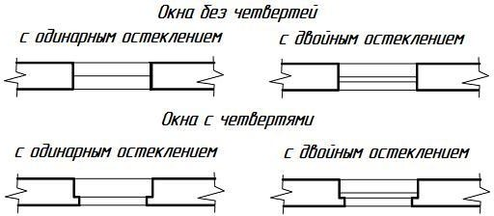

Рис. 6

Вычерчиваем условные изображения оконных и дверных проемов в наружных стенах по размерам, указанным в задании в спецификации окон. Расположение оконных проемов задано на схеме плана положением осевой линии и маркой окна. В тексте задания указан тип проема (с четвертью или без четверти) и тип остекления окон (одинарное или двойное). Четвертью (рис. 7) называется выступ размером в четверть кирпича в верхних и боко- вых частях оконных проемов с внешней стороны наружной кирпичной стены, уменьшающий продуваемость и облегчающий крепление оконных коробок.

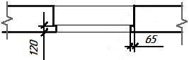

Рис. 7

Все оконные проемы размещаем согласно схеме и маркируем, при- сваивая однотипным проемам одинаковую марку. Например, OK1, ОК2 и т.д. (шрифт – на один размер больше, чем размерные числа на чертеже), которые проставляем у проема с внешней стороны стены (рис. 8).

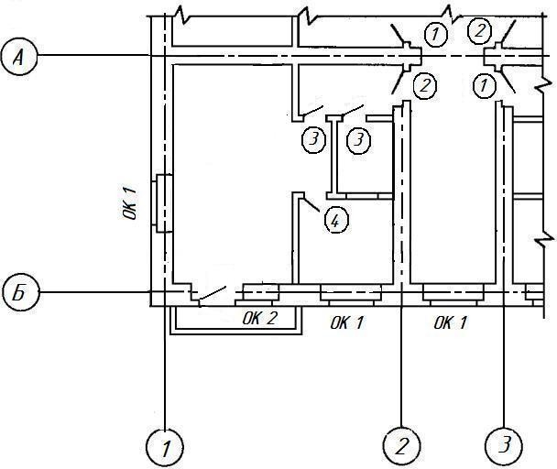

Рис. 8

***Двери*** служат для сообщения между помещениями. По числу двер- ных полотен различают двери одно- и двупольные. По способу открывания двери можно разделить на открывающиеся в одну или в обе стороны, вра- щающиеся, складные, откатные и подъемные. Дверные полотна могут быть глухими, остекленными.

Для внутренних несущих стен и перегородок размещение дверных проемов вычерчиваем согласно варианту задания (размещение дверей за- дано осевыми линиями). Двери в жилые комнаты и кухню должны откры- ваться внутрь помещения. Двери, ведущие в ванную и туалет, открываются наружу. Двери должны как можно меньше загромождать помещение. Входные двери в здание открываются только наружу.

При изображении в плане двери вычерчивают тонкими линями (толщиной 0,3–0,4 мм), угол наклона полотна двери к плоскости стены принимается 30. Показывают, в какую сторону открываются двери. Изо- бражение дверей в плане без четвертей и с четвертями приведено на рис. 9.

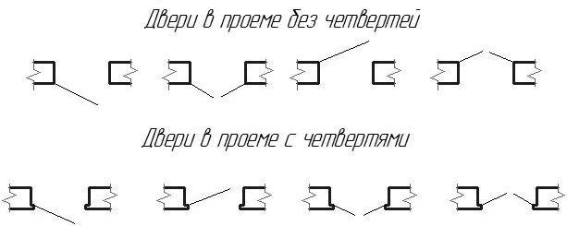

Рис. 9

Все внутренние дверные блоки на плане должны быть обозначены цифрами (1, 2 и т.д. или по типу Д 1, Д 2 и т.д.), которые проставляют у со- ответствующего проема в кружке диаметром 5 мм с любой стороны двер- ного полотна (см. рис. 8). Если дверные полотна имеют одинаковые разме- ры, но открываются одно вправо, а другое – влево, то их необходимо обо- значить разными порядковыми номерами, и каждый дверной блок должен быть записан в самостоятельную строчку спецификации.

Форма спецификации окон и дверей приведена на рис. 10.

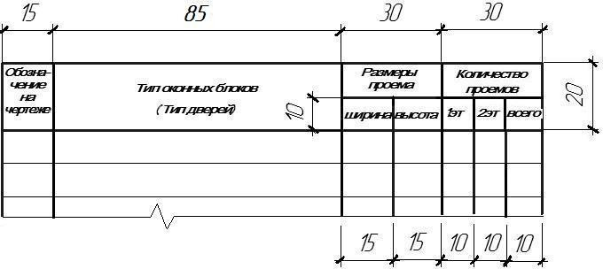

Рис. 10

## Вычерчивание санитарно-технического оборудования

Санитарно-техническое оборудование на плане здания вычерчивают в том же масштабе, что и план здания. Вычерчивается тонкими ли- ниями S/2 .Условные графические изображения (ГОСТ 2786-70), а также размеры наиболее часто встречающегося санитарно-технического обору- дования и кухонных плит (ГОСТ 21.205-93) приведены на рис. 11.

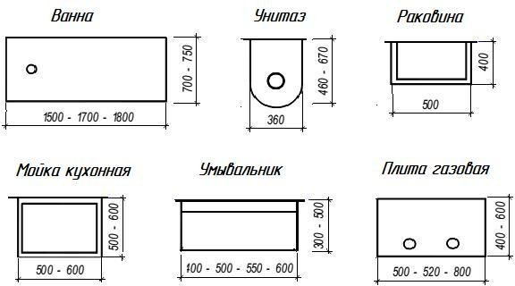

Рис. 11

## Вычерчивание вентиляционных и дымовых каналов

Для вентиляции кухни и санузла в стенах оставляют вертикальные каналы. Каждое из этих помещений должно иметь свой вентиляционный канал. На плане, изображенном в масштабе 1:50 или 1:100, указывают расположение вентиляционных и дымовых каналов. Условное графическое изображение каналов и их размеры представлены на рис. 12. Каналы и дымоходы изображаются толщиной линий S/2 = 0,3–0,4 мм.

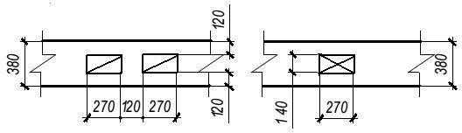***Вентиляционный канал Дымовой канал***

Рис. 12

## Вычерчивание лестничных клеток

***Лестничная клетка*** – огражденное капитальными стенами поме- щение, в котором размещают лестницу. ***Лестница*** представляет собой не- сущие конструкции, состоящие из чередующихся наклонных ступенчатых элементов – ***маршей***, которые опираются на горизонтальные плоскостные элементы – ***лестничные площадки***.

В зависимости от числа маршей, находящихся в пределах высоты одного этажа, лестницы делят на одно-, двух- и трехмаршевые. Высота подъема одномаршевой лестницы равна высоте этажа. У двухмаршевой лестницы высота подъема одного марша принимается равной половине высоты этажа. Чаще всего применяют двухмаршевые лестницы. Ширину маршей обычно берут в пределах 900–2400 мм, расстояние между марша- ми 100–200 мм.

При вычерчивании лестницы в плане необходимо: 1) наносить стрелки по направлению подъема; 2) точками обозначать начало маршей, с которых начинается подъем, а острия стрелок располагать у края площадки.

Условное изображение лестниц на планах этажей согласно ГОСТ 21.201-2011 показано на рис. 13.

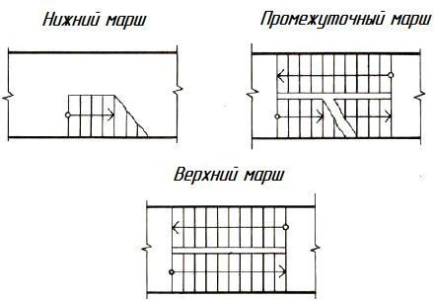

Рис. 13

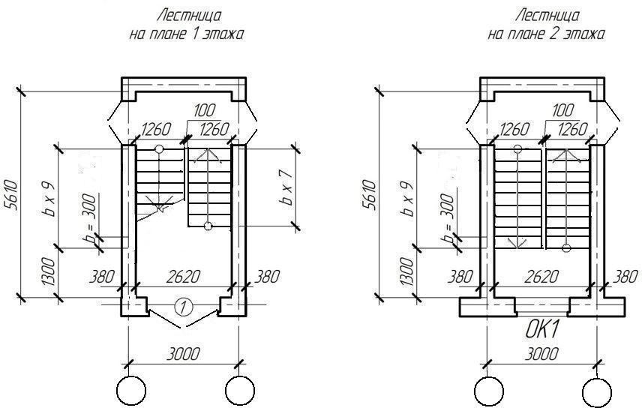На рис. 14 приведен пример вычерчивания лестничной клетки с за- данными параметрами на планах первого и второго этажей. Расчет лестниц приведен ниже в пункте 2.1. Контуры лестниц изображаются тонкими ли- ниями с толщиной S/2 = 0,3–0,4 мм.

Рис. 14

На рис. 15 приведена часть плана этажа с размещенным сантехниче- ским оборудованием, вентиляционными каналами и лестничной клеткой.

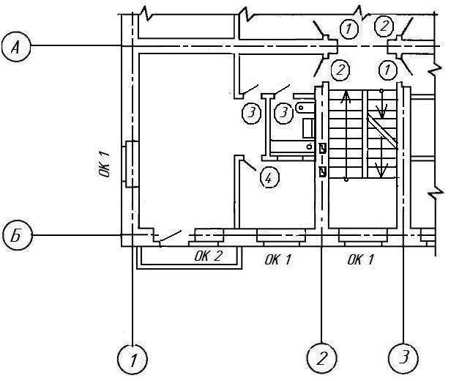

Рис. 15

## Простановка размеров

Размеры в миллиметрах на строительных чертежах, как правило, на- носят в виде замкнутой цепочки без указания единицы измерения. Если размеры проставляют в других единицах, это оговаривают в примечании к чертежам. Размерные линии на строительных чертежах ограничивают засечками – короткими штрихами длиной 2–4 мм, проводи- мыми с наклоном вправо под углом 45º к размерной линии. Толщина ли- нии засечки равна толщине сплошной основной линии, принятой на дан- ном чертеже. При недостатке места для засечек на размерных линиях, представляющих собой замкнутую цепочку, засечки допускается заменять точками (рис. 16).

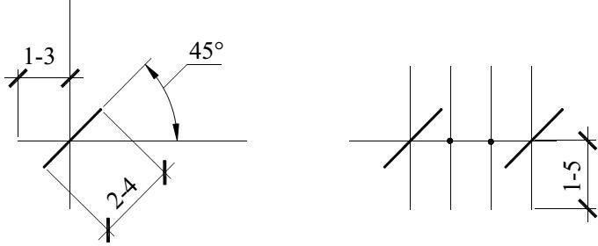

Рис. 16

Наружные размеры проставляются на плане в три цепочки (рис. 17). Первая размерная линия (цепочка) с чередующимися размерами простенков и проемов проводится на расстоянии 15….20 мм от внешнего контура плана. Необходимо отметить, что размеры оконных проемов про- ставляются за вычетом четвертей, т.е. если окно имеет ширину, например 2100 мм, то размер проема 2100 – (65 х 2) = 1970 мм. Таким образом про-

считывается и проставляется вся размерная цепочка окон и простенков.

На второй размерной цепочке указывают расстояния между сосед- ними координационными осями.

На третьей размерной цепочке указывают расстояние между край- ними координационными осями.

Расстояние между параллельными размерными линиями (цепочка- ми) должно быть не менее 7 мм, а от размерной линии до маркировочного кружка координационной оси – 4 мм.

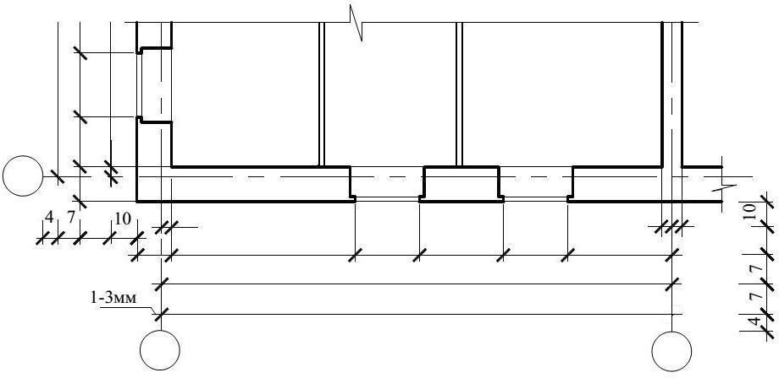Размеры привязки наружных стен к координационным осям про- ставляют перед первой размерной цепочкой.

Рис. 17

Внутренние размерные линии проводят на расстоянии 10 мм от сте- ны. На них указывают размеры помещений.

Внутренние размеры помещений в данной расчетно-графической ра- боте приводим по одной размерной цепочке по длине и ширине здания только для помещений, имеющих номер, указанный в задании. Номер по- мещения проставляем в окружности диаметром 8 мм. В задании также указано назначение этих помещений.

Для указанных помещений подсчитываем площади в м2 с точностью 0,00 м2, которые наносим на чертеже и подчеркиваем сплошной толстой линией толщиной 0,6–0,8 мм, и заносим в таблицу экспликации помеще- ний (рис. 18).

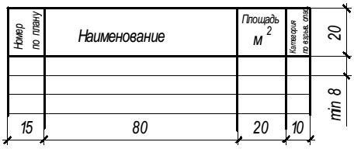

Рис. 18

После простановки размеров, исправлений и доработки пропущен- ных мест приступаем к окончательной обводке плана. Допускается, после обводки чертежа, координационные оси оставлять только в пересечении стен.

Часть готового плана (без нумерации помещений) приведена на рис. 19. На рис. 20 приведен полный план этажа.

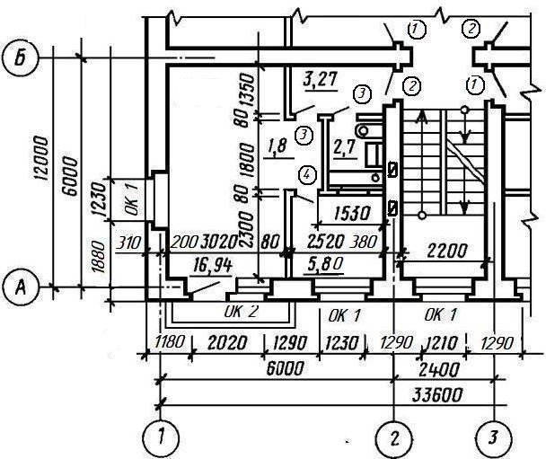

Рис. 19

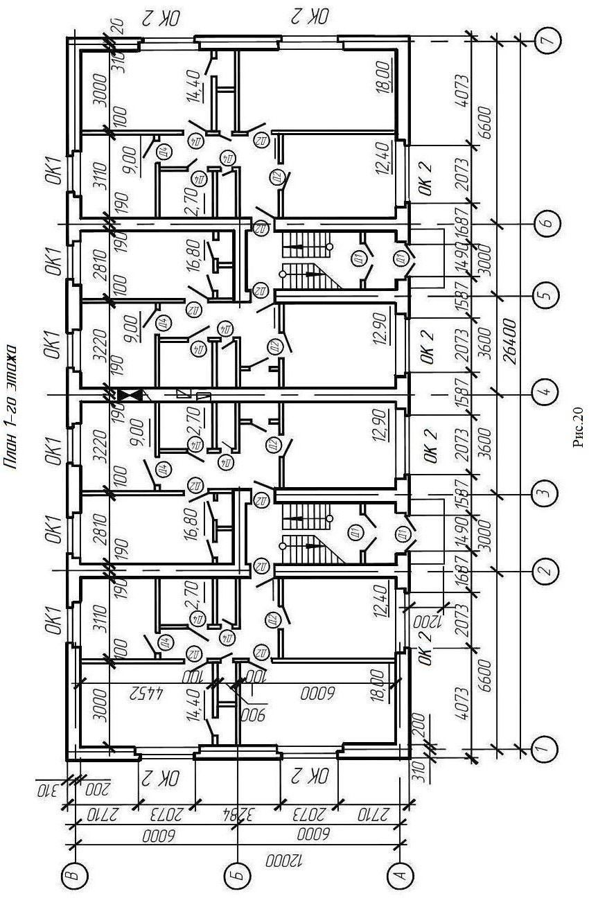

# Чертеж разреза здания

***Разрезом*** называют изображение здания, мысленно рассеченного вертикальной плоскостью. Разрезы делают по наиболее важным в конст- руктивном или архитектурном отношении частям здания, по лестничной клетке, оконным и дверным проемам. Разрез здания называют попереч- ным, когда вертикальная секущая плоскость перпендикулярна продольным стенам здания. Разрез здания называют продольным, когда вертикальная секущая плоскость параллельна продольным стенам здания.

В задании направление секущих плоскостей для разрезов 1-1 и 2-2 обозначено на схеме плана первого этажа разомкнутой линией со стрел- ками на концах, показывающими направление проецирования и взгляда наблюдателя. При выполнении задания обучающийся вычерчивает один из разрезов по выбору преподавателя и обозначает на плане только выбран- ный разрез.

На начальной стадии проектирования для выявления внутреннего вида помещений и расположения архитектурных элементов интерьера со- ставляют ***архитектурные*** или контурные разрезы здания, на которых не показывают конструкции фундаментов, перекрытий, стропил и других элементов, но проставляют размеры и высотные отметки, необходимые для проработки фасада. В задании выполняется архитектурный разрез.

# Порядок построения разреза здания

## Разметка осей и уровней

Тонкими штрихпунктирными линиями проводим координационные оси основных несущих конструкций стен и колонн. Расстояние между ко- ординационными осями берем с плана здания (эти оси замаркированы прописными буквами русского алфавита). Перпендикулярно координаци- онным осям проводим горизонтальные линии уровней: поверхности земли (Ур.з.), пола первого этажа (Ур.ч.п.) и всех этажей, верха чердачно- го перекрытия и конька (рис. 21).

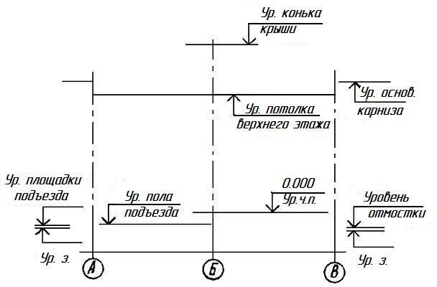

Рис. 21

## Разметка контура разреза

Наносим тонкими линиями контуры наружных и внутренних стен (с учётом привязки их к координационным осям), перегородок, которые попадают в разрез, а также толщину междуэтажных и чердачного пере- крытий и конька крыши (рис. 22); отмечаем и вычерчиваем вынос карниза (от стены) и цоколя, вычерчиваем скаты крыши.

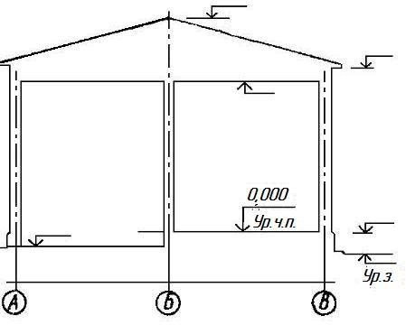

Рис. 22

## Разметка стен и проемов

Намечаем в наружных и внутренних стенах и перегородках оконные и дверные проёмы, а также видимые дверные проёмы и другие элементы, расположенные за секущей плоскостью (рис. 23).

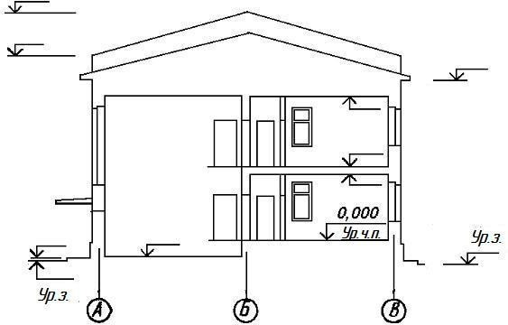

Рис. 23

Изображение дверных и оконных проемов на разрезе приведено на рис. 24. В проемах с четвертями четверть изображается только вверху.

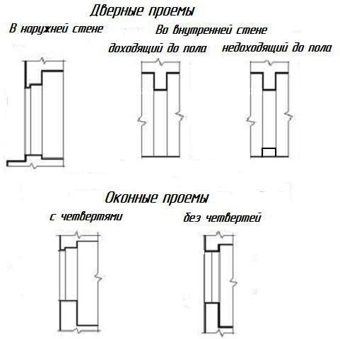

Рис. 24

## Разбивка лестничной клетки

***Лестницы*** являются ответственной частью многоэтажного здания, так как служат не только для сообщения между этажами, но и для эвакуа- ции при пожаре или другой аварийной ситуации.

Помещения, в которых размещают лестницы, называют лестничны- ми клетками. Основными элементами лестницы являются наклонный марш и горизонтальные площадки. Лестничные площадки, устраиваемые на уровне каждого этажа, называют этажными, а между этажами – межэтаж- ными или промежуточными. Ширина площадки принимается обычно рав- ной ширине марша или больше, но не менее 1200 мм. Ширина этажных и межэтажных площадок может быть различной.

Основным элементом лестницы является ступень, которая состоит из проступи и подступенка. Ступени лестниц характеризуются высотой под- ступенка и шириной проступи. Высота подступенка чаще всего принима- ется 150 мм, а ширина проступи  300 мм. В одном лестничном марше до- пускается не более 16 и не менее 3 ступеней. Верхнюю и нижнюю ступени лестничного марша называют *фризовыми*, так как они устанавливаются на уровне лестничных площадок, и их ширина меньше чем у основных ступе- ней. Число проступей в лестничном марше, без учёта фризовых ступеней, на единицу меньше числа подступенков.

Лестничные марши в целях безопасности ограждаются перилами вы- сотой 900–950 мм.

Разрез лестничной клетки с обозначением элементов приведен на рис. 25.

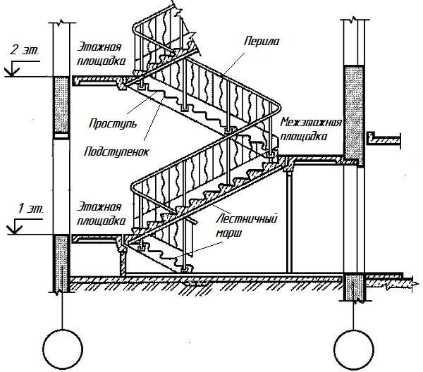

Рис. 25

Приступаем к вычерчиванию лестничной клетки. Чтобы на разрезе здания правильно и аккуратно вычертить лестницу, необходимо подгото- вить сетку. Сетка состоит из вертикальных линий, расположенных друг от друга на расстоянии, равном ширине проступи, и горизонтальных – на рас- стоянии высоты подступенка (рис. 26).

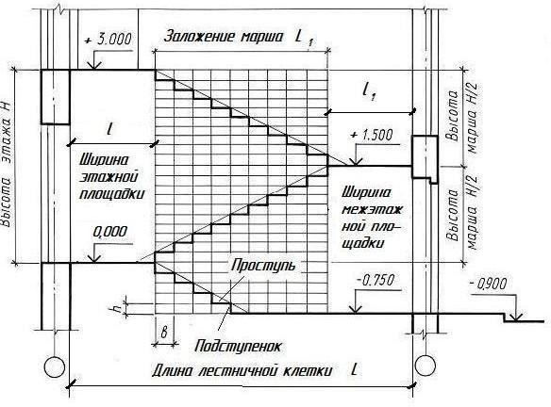

Рис. 26

***Пример расчета***. Требуется построить двухмаршевую лестницу при высоте этажа Н = 3000 мм, ширине марша *а* = 1260 мм и уклоне марша 1:2. Принимаем стандартные ступени с подступенком h *=* 150 мм и проступью b = 300 мм. Длина лестничной клетки L = 5610 мм (см. рис. 14).

Следовательно, высота одного марша Н/2 = 1500 мм. При уклоне ле- стницы 1:2 отношение h : b = 150 : 300. Определим число ступеней марша n = H/2 : h = 1500 : 150, т.е. 10 подступенков. Число ступеней в одном марше на единицу меньше числа подступенков n – 1 = 9.

Длина лестничной клетки L = L1 + l + l1 состоит из ширины двух лест- ничных площадок: этажной (l = ?) и межэтажной (l1= 1300 мм) и величины заложения марша (L1). Заложение марша L1 = b (h - 1) = 300 х 9 = 2700 мм. Определяем ширину этажной площадки l = 5610 – 2700 – 1300 = 1610 мм (см. рис. 14 и 26).

Следует иметь в виду, что в плане изображается на одну ступень меньше, то есть 9 ступеней, т.к. верхняя ступень (фризовая) совмещается с лестничной площадкой.

Контуры стен лестничной клетки, контуры площадок и марши лестниц, попавшие в разрез, обводят сплошной основной толстой лини- ей S = 0,6–0,8 мм. Марши, не попавшие в разрез, обводят сплошной тонкой линией S/2 = 0,3–0,4 мм.

## Простановка размеров на разрезе

На чертежах разрезов проставляют следующие размеры:

1. размеры между координационными осями;
2. за контуром разреза по высоте наносят размерную линию, по оконным и дверным проемам. При изображении на разрезах проемов с четвертями их размеры наносят по наименьшей величине проема (за выче- том четверти);
3. за размерной линией ставят высотные отметки. Вид высотной от- метки приведен на рис. 27. Стрелку выполняют основными линиями дли- ной 2–4 мм, проведёнными под углом 45° к выносной линии или линии контура. Линии-выноски, вертикальную и горизонтальную, обводят сплошной тонкой линией. При необходимости размер вертикального от- резка и длину горизонтальной полочки можно увеличить.

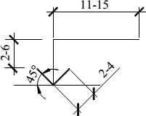

Рис. 27

В соответствии с ГОСТ 21.105-79 отметки уровней (высоты, глуби- ны) на разрезах, фасадах показывают расстояние по высоте от уровня чис- того пола первого этажа до уровня поверхности различных элементов зда- ния. В этом случае уровень чистого пола первого этажа принимают за от- счетный уровень – условной «нулевой» отметки. Все отметки выше нуле- вой должны быть указаны на чертеже со знаком «+», а ниже – со зна- ком «-» (рис. 28). Высотные отметки указывают в метрах с тремя знаками после запятой.

Если около одного изображения несколько знаков уровней распола- гаются друг над другом, то вертикальные линии высотных отметок реко- мендуется размещать на одной вертикальной прямой, а длину горизон- тальных полочек делать одинаковыми.

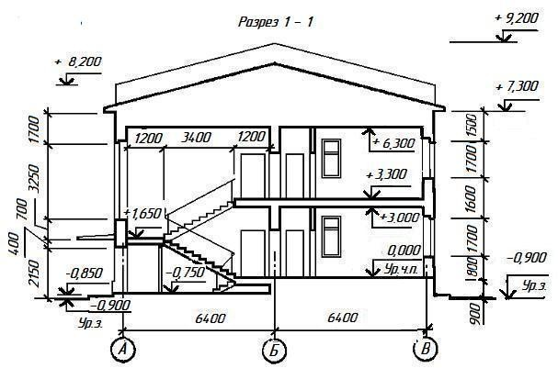

Рис. 28

После простановки размеров проводим окончательное оформление разреза. Обозначаем его по типу «Разрез 1–1». При обводке разреза реко- мендуется применять те же толщины линий, что и на плане: для контуров сечений стен – S = 0,6–0,8 мм; для контуров сечений остальных элементов S/2 = 0,3–0,4 мм, для элементов за секущей плоскостью S/3 = 0,2–0,25 мм, для земли – 0,8–1,0 мм.

# Чертеж фасада здания

***Фасадом*** называется изображение наружного вида здания или со- оружения, проецируемое на вертикальную плоскость проекции. Чертеж фасада дает представление о внешнем виде изображаемого сооружения и его архитектурной композиции, о пропорциях и соотноше- ниях его элементов, об общих размерах и размерах его частей. Фасад здания должен соответствовать чертежам планов и разрезов, а архитектурные формы фасада – конструкциям здания. Если фасад здания вычерчивают на одном листе с планом и разрезом, то необходимо, чтобы чертежи плана, фасада и разреза были в одном масштабе и находились в проекционной связи (т. е. план должен быть расположен под фасадом).

Если чертежи фасадов, планов и разрезов выполняют на отдельных листах, то они могут быть вычерчены в разных масштабах.

Фасады на строительных чертежах имеют следующие названия: вид на здание спереди (с улицы) называется главным фасадом, вид сзади – дворовым фасадом, виды слева и справа – боковыми или торцовыми фаса- дами.

Степень детализации элементов фасада зависит от масштаба изображения. Рисунок оконных переплетов, тип дверей и ворот показыва- ют только на фасадах, выполненных в масштабе 1:100 и крупнее.

# Порядок построения фасада здания

## Нанесение координационных осей и разметка уровней

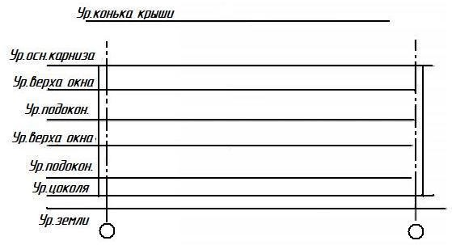Наносим крайние координационные оси и проводим горизонтальные линии, показывающие положение уровня земли, цоколя здания, подокон- ников, верха окон, карниза и конька крыши (рис. 29).

Рис. 29

## Разметка элементов фасада

Тонкими линиями вычерчиваем контур здания, оконные и дверные проёмы, балконы, плиты козырьков над входами, карниз и другие архитек- турные элементы фасада (рис. 30).

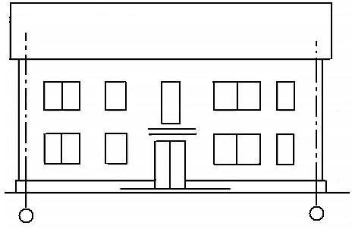

Рис. 30

## Оформление элементов фасада

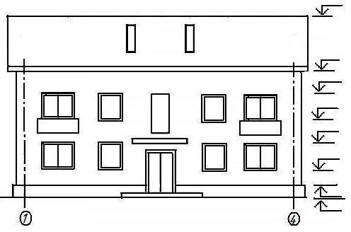Вычерчиваем оконные переплеты, двери, ограждения балконов, вен- тиляционные и дымовые трубы на крыше, проставляем знаки высотных отметок (рис. 31).

Рис. 31

## Простановка высотных отметок и обводка фасада

Приступаем к обводке фасада и проставлению высотных отметок. Видимые контуры на чертежах фасадов выполняем сплошной основной линией с толщиной S . Рисунок оконных переплетов и косяков дверей тон- кими линиями с толщиной S/2. Линию контура земли допускается выпол-

нять утолщенной линией, выходящей за пределы фасада (рис. 32). Фасад обозначаем по типу «Фасад 1– 4».

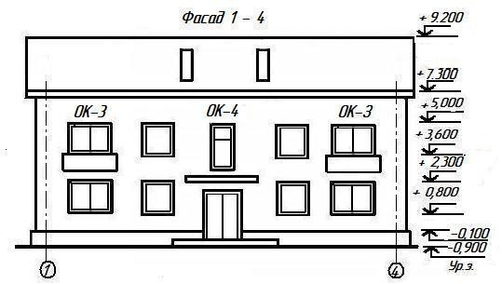

Рис. 32

Если фасад здания вычерчивают на одном листе с планом и разре- зом, то маркировку окон на фасаде допускается проставлять только для окон, не обозначенных в плане. Например, если на одном листе с фасадом 1– 4 выполнен план первого этажа, то окно с балконом (ОК-3) и окно ле- стничной клетки (ОК-4) не отображаются на плане, и они маркируются на фасаде (см. рис. 32).

Если фасад выполняется на отдельном формате, то на фасаде про- ставляют условные марки всех окон для всех этажей (рис. 33). Если в ряду все окна одинаковой марки, то ставится марка первого и последнего окна.

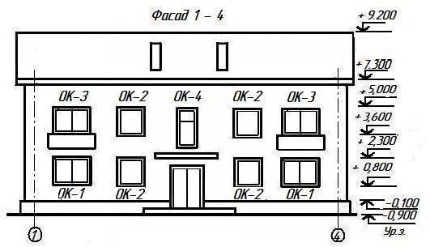

Рис. 33

На фасаде может быть указан подвес окна и способ его открывания. На рис. 34 показаны условные обозначения окон с боковым и верхним

подвесом и способы их открывания. Если знак открывания выполнен тон- кой линией, окно открывается наружу, если пунктирной – внутрь помеще- ния. Если проведены тонкая и пунктирная линии, это означает, что окно открывается в две стороны.

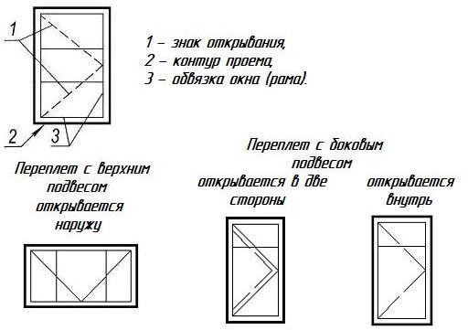

Рис. 34

# Чертеж узла

***Узел*** – это участок, где сопрягаются (соединяются, стыкуются) и взаимодействуют элементы конструкций.

Узел конструкции оформляется как выносной элемент в соответст- вии с ГОСТ 2.305.68. Узел конструкции вычерчивается в более крупном масштабе, который указан в задании. При выполнении чертежей узлов то место, которое необходимо показать на выносном элементе, отмечают на виде (фасаде, плане, разрезе) замкнутой сплошной тонкой линией (окружностью, описанной вокруг узла) с указанием на полке линии вынос- ки порядкового номера выносного элемента арабской цифрой или пропис- ной буквой русского алфавита (рис. 35).

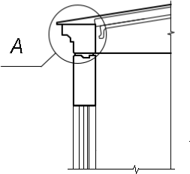

Рис. 35

При вычерчивании узла приводят его название и масштаб изображе- ния. На чертеже узел обозначают той же буквой в окружности (диаметром 10–12 мм), что и на выноске его месторасположения.

На выносных элементах указываются также отметки уровней, раз- меры частей конструкций, поясняющие надписи и другие характерные данные.

У многослойных конструкций делают выносные надписи с указани- ем толщины предполагаемых слоев.

Выносные надписи к многослойным конструкциям делают на «эта- жерках». В этом случае линия-выноска представляет собой прямую линию со стрелкой. Над горизонтальными линиями пишут наименования отдель- ных слоев в том порядке, в каком они расположены в конструкции по на- правлению, указанному стрелкой. На этой выносной надписи в порядке расположения слоев дается их материал или конструкция с указанием раз- меров.

На чертеже узла в разрезе наносят условные обозначения строитель- ных материалов в соответствии с ГОСТ 2.306–68, ГОСТ 21.501–93 СПДС.

На рис. 36 приведен пример вычерчивания узла конструкции карниза бесчердачной кровли.

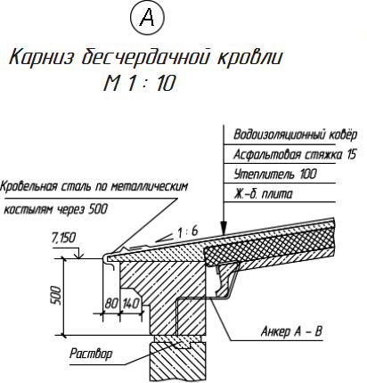

Рис. 36